DE LO PRESENCIAL A LO DIGITAL
TURNO: (Todos o Mañana / Tarde / Vespertino)
Materia: Psicología
Curso:5°1° , 5°2°
Semana:
Profesor/res: Graciela Chávez Curso: 5° Div: 1° y 2° email: vicetm2020@gmail.com Turno: vesp.
Profesor/res: Berta Isabel Burgos Curso: 5° Div: 1° email: isa012arg@gmail.com Turno: tarde
Profesor/res: Miryam Ollarzon Curso: 5° Div: 1° email: miriamollarzon@gmail.com Turno: mañana

Responder las tareas al correo del docente según el turno, curso y fecha de presentación 6/04/20

Datos a completar por el alumno
APELLIDO Y NOMBRE:
CURSO: DIVISIÓN: TURNO:
E-MAIL:
TELÉFONO: (SEÑALAR: FIJO O MÓVIL)

ACTIVIDAD PROPUESTA
- Lee el siguiente texto

¿Qué es la psicología?
La psicología o sicología es una ciencia social y una disciplina académica enfocadas en el análisis y la comprensión de la conducta humana y de los procesos mentales experimentados por individuos y por grupos sociales durante momentos y situaciones determinadas.
La psicología tiene un campo de estudio vasto, ya que se centra en la mente y la experiencia humanas, desde diversas perspectivas, corrientes y metodologías. Algunas de ellas son más próximas a las ciencias duras y al empleo del método científico, mientras que otras no lo consideran apropiado para el objeto de estudio, y prefieren construir métodos y abordajes propios. En este sentido, esta ciencia social se interesa por los procesos de la percepción, la motivación, la atención, la inteligencia, el aprendizaje, el pensamiento, la personalidad, el amor, la conciencia y la inconsciencia, pero también por las relaciones interpersonales y por el funcionamiento bioquímico del cerebro.

La práctica profesional de la psicología, en cambio, suele dividirse entre la investigación académica, la educación e innovación educativa, o el ejercicio clínico, esto es, el trabajo terapéutico para entender y resolver diversas dolencias de orden emocional, psicológico o afectivo en sus pacientes. Esto último se conoce como psicoterapia.
No debe confundirse la psicología con la psiquiatría. Esta última es una rama de la medicina que estudia el comportamiento bioquímico del cerebro, sin ocuparse generalmente del contenido emocional o experiencial de los pacientes. Tampoco debe hacérselo con el psicoanálisis, que es una disciplina interpretativa y terapéutica derivada de los estudios de la mente humana de Sigmund Freud. Origen de la psicología
La psicología es una ciencia relativamente nueva, desprendida de la filosofía a partir del siglo XVIII, a raíz de las doctrinas filosóficas del empirismo, que empezó a comprender la conducta humana como una serie de estímulos y respuestas determinadas por nuestra biología.
Así nace la psicofisiología, precursora del campo psicológico. Con el ingreso de las ciencias formales al panorama del saber, se da inicio a la posibilidad de una psicología ya no meramente teórica, sino incluso experimental.
El primer laboratorio de psicología experimental se fundó en la Universidad de Leipzig, Alemania, en 1879. A partir de entonces surgirían diversas ramas de exploración teórica y práctica de la mente humana, inaugurando un área del saber muy vasta y diversa como lo es hoy.

- Completar o contesatar:
- Menciona cinco situaciones actuales de las que se podría ocupar la Psicología.
- ¿Por qué puede ser tan vasto el campo de estudio de la Psicología?
- ¿Es posible hacer experimentos en todos los aspectos que abarca la Psicología?
- ¿Qué riesgo hay en que se la confunda con la Psiquiatría?
- ¿Conoces otras ciencias que hayan surgido de la Filosofía?
- Completa la siguiente tabla sobre el conductismo
CONDUCTISMO
PRINCIPALES CONCEPTOS | REPRESENTANTES | EXPERIMENTOS | ÁMBITOS DE INFLUENCIA

- José Bleger es un psicólogo que analiza de otra manera la conducta , no sólo como lo observable sino como un producto de una interacción

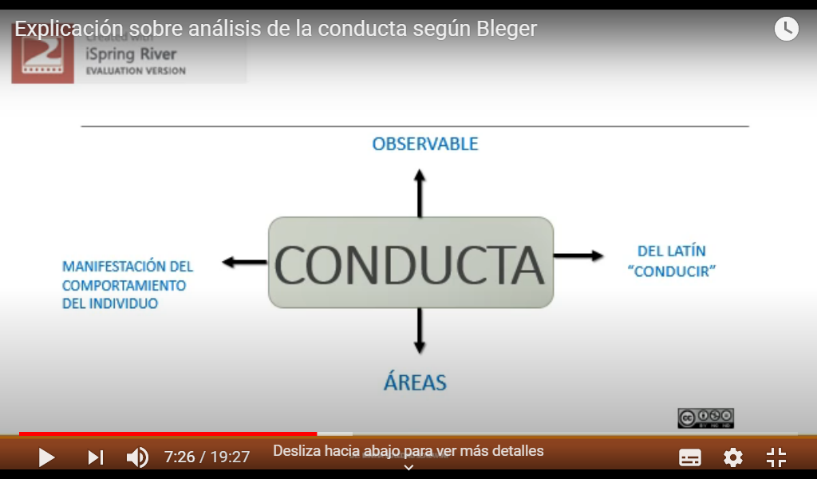
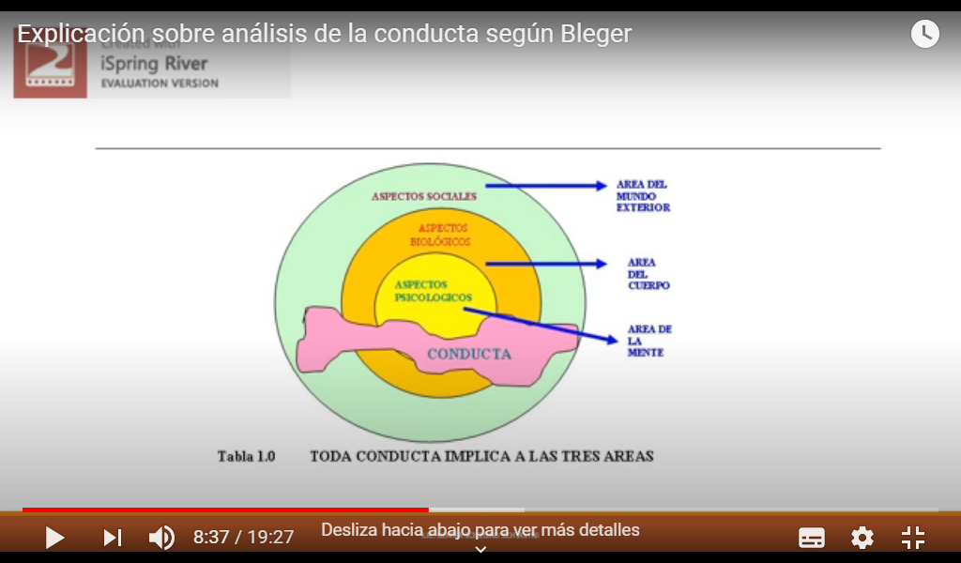

En todas las conductas del hombre existe el predominio de algún área pero todas actúan de forma simultánea.
Describe situaciones que puedan servir de ejemplos para esta afirmación.
- Recuerda el concepto de MOTIVACIÓN y escribe ejemplos de conductas que respondan a cada clase de motivación
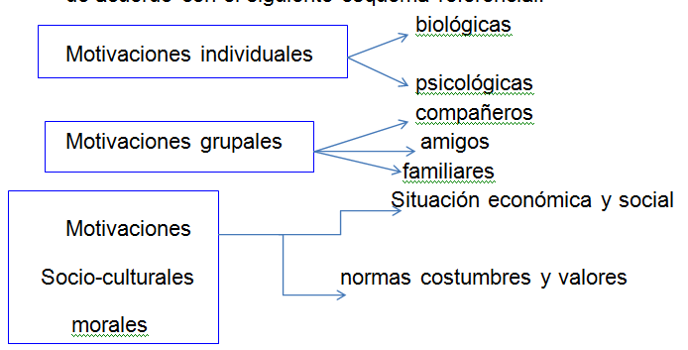

- Teniendo en cuenta que todo el tiempo tenemos conflictos con nosotros mismos para decidir
sobre diferentes aspectos de nuestras vidas , elabora una guía que nos ayude a superarlos.
A PONER GANAS ¡EXITOS!!!



